**第五讲：运算放大器**

**【主要内容】**

1. 掌握理想运放的理想化条件
2. 掌握各种运放的分析方法
3. 掌握含模拟乘法器运放电路的分析
4. **集成电路运算放大器**
5. **组成**

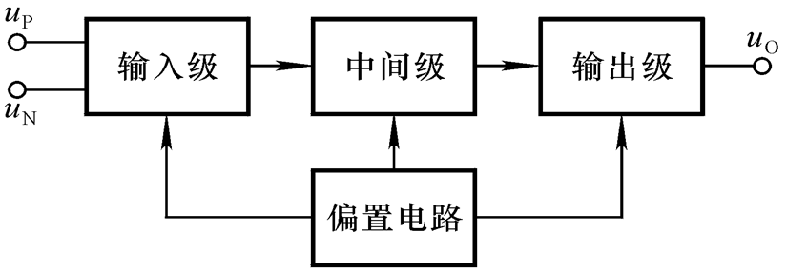

集成运算放大器是一种具有高增益的直接耦合放大器，他的功能是放大两输入信号的差值，即。

图中四个部分分别有如下特点：

* 输入级：前置级，多采用差分放大电路。要求大，大， 小，输入端耐压高。
* 中间级：主放大级，多采用共射放大电路。要求有足够的电压放大能力。
* 输出级：功率级，多采用准互补输出级。要求小，最大不失真输出电压尽可能大。
* 偏置电路：为各级放大电路设置合适的静态工作点。采用电流源电路。

1. **符号与电路模型**

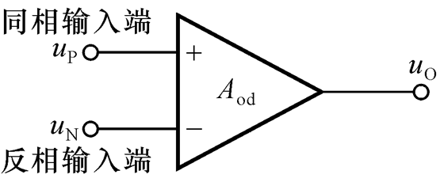

将集成运放看做一个“黑盒子”，等效为一个双端输入、单端输出的差分放大电路。

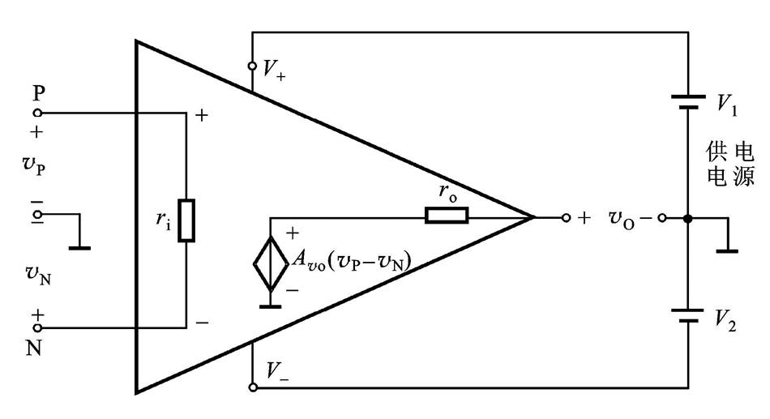

如图为运算放大器的电路简化模型。除了两个输入端与一个输出端外，还多了上下两个供电电源端（我们知道电源是运放内部电路运行所必需的能源）。输入端口用输入电阻等效，输出端口用输出电阻和与它串联的受控电压源来等效。

在集成运放中，开环电压增益数值较高，通常大于，输入电阻通常为或更高，而输出电阻的值较小，通常为或更低。

1. **传输特性**

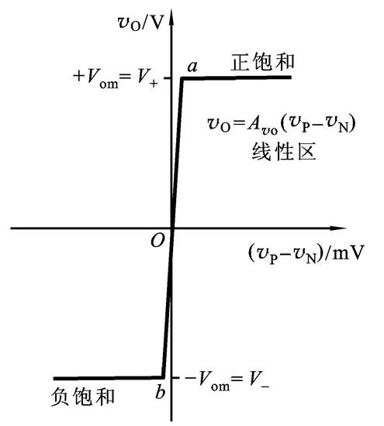

首先，当差模输入电压时，，集成运放工作于原点（零输入、零输出）；当差模输入信号增加时输出电压随的增加而线性增加。其斜率为。由于很大，很小，所以运放的线性区很小；当增加到一定程度时，由于电源电压的限制，输出电压将达到正的最大值，即进入正饱和区。（反之亦然）因此，运放工作在线性区的条件是。

1. **理想运算放大器**
2. **理想条件**

由运放的传输特性可知，由于开环的电压增益很高，它的中心部分很陡峭，同时考虑到运放的输入电阻很高，而输出电阻的值较小的特点，这就启发了人们去建立一个近似理想运放的模型。这个模型在理想情况下，可归纳出其主要特性如下：

在这样的条件下，理想运放将工作在限幅区（正负饱和区），开环带宽（对所有频率的信号都有相同大小的）。

同时，也将引出理想运放工作中的两条重要概念——“虚短”和“虚断”。

1. **理想状态下的两条重要概念**
2. 在深度负反馈作用下，自动跟随，使，故。这种现象称为虚假短路，简称虚短。
3. 由于，而运放的输入电阻阻值又很高，，而流经两输入端之间的电流。这种现象称为虚假断路，简称虚断。

【例5-1】（2.3.2）设图中运放均为理想运放，试求出图a、b、c、d中电路输出电压的值。

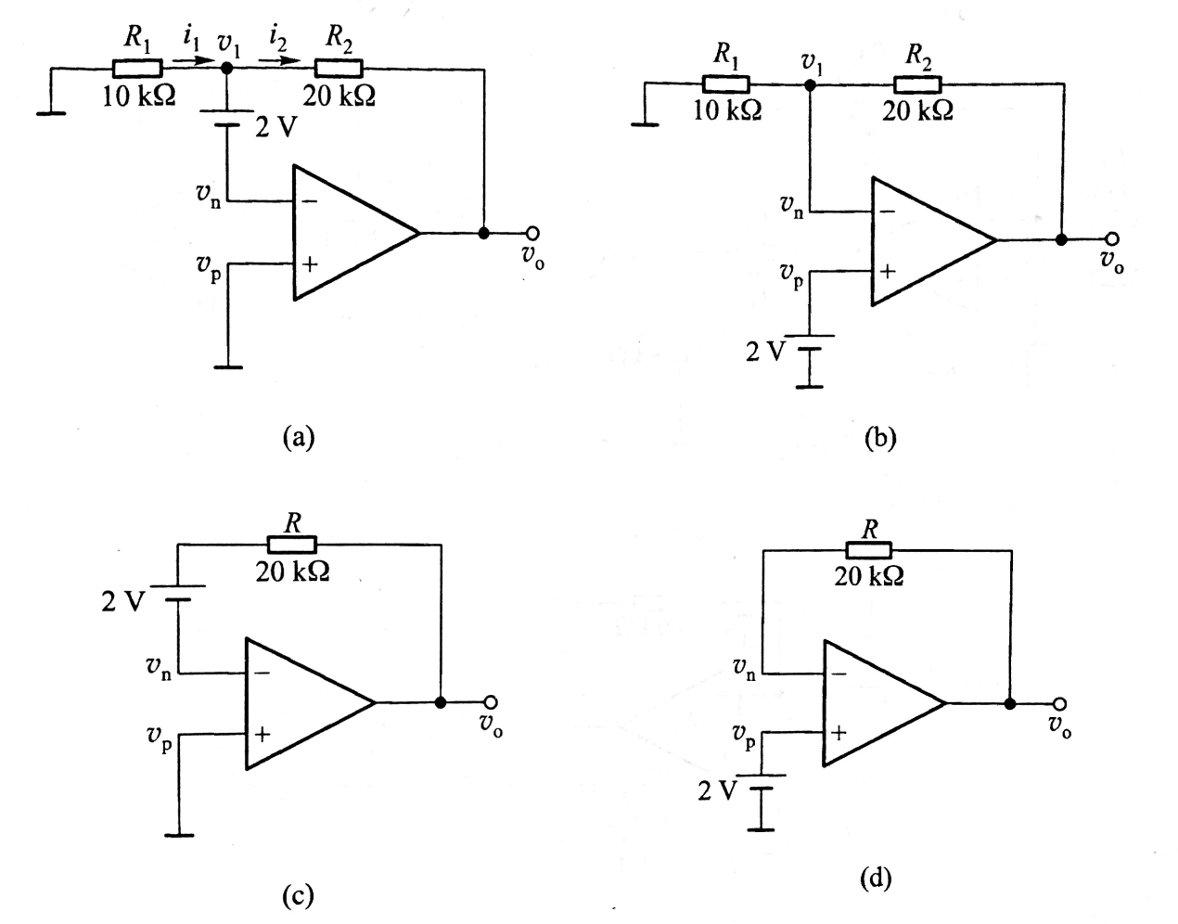

1. **基本线性运放电路**
2. **同相放大电路**
3. 组成结构

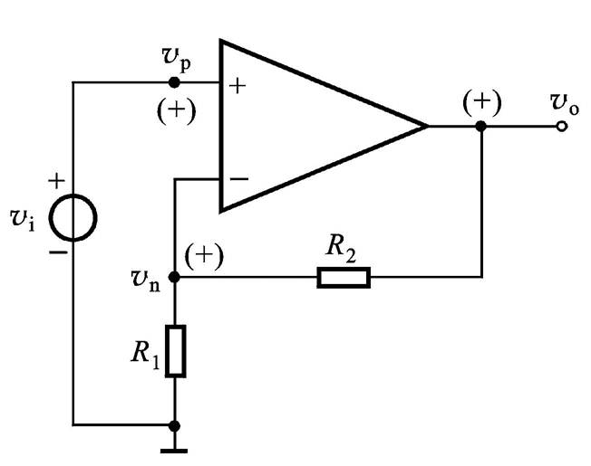

输入信号加到同相输入端与地之间，输出电压通过和的分压作用，得作用于反相输入端。由于是由输出电压经反馈元件、运回到反相输入端，即反馈到输入电路，导致减小，因而称、引入了负反馈，称为反馈电压。

**负反馈的概念：**将放大电路输出量，通过某种方式送回到输入回路的过程叫做反馈。这里引入的反馈使输出减小，增益下降，因此叫做负反馈。

**注意：**由集成运放构成的运算电路必须引入负反馈。

1. 各项指标的计算

输出电压

输入电阻（因为，故）

输出电阻（因为，其他并联支路均被短路）

1. 应用——电压跟随器

当或时，，输出电压与输入电压相等且同相，称为电压跟随器，在电路中常作为采样电路、阻抗变换器或功率放大器来使用。

1. **反相放大电路**
2. 组成结构

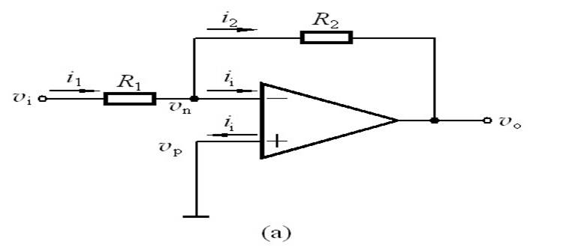

同相输入端接地，输入电压通过作用于反向端，跨接在输出端和反向端之间，起负反馈作用。可以看出该电路与同相放大电路的区别仅在于输入电压连接的端点不同。

1. 各项指标的计算

输入电阻（因为，故）

输出电阻（因为，其他并联支路均被短路）

1. **分析方法**

由于运算电路中运放工作于线性区，可作为线性电路来分析，所以可以使用电路网络中的基尔霍夫定律（KCL、KVL）和叠加原理来求解，再联系虚短和虚断的概念，即可推导出运算电路输出电压与输入电压的关系。

【例5-2】（2.3.3）电路如图，设运放是理想的，求各放大电路的输出电压和a、b图中各支路的电流。

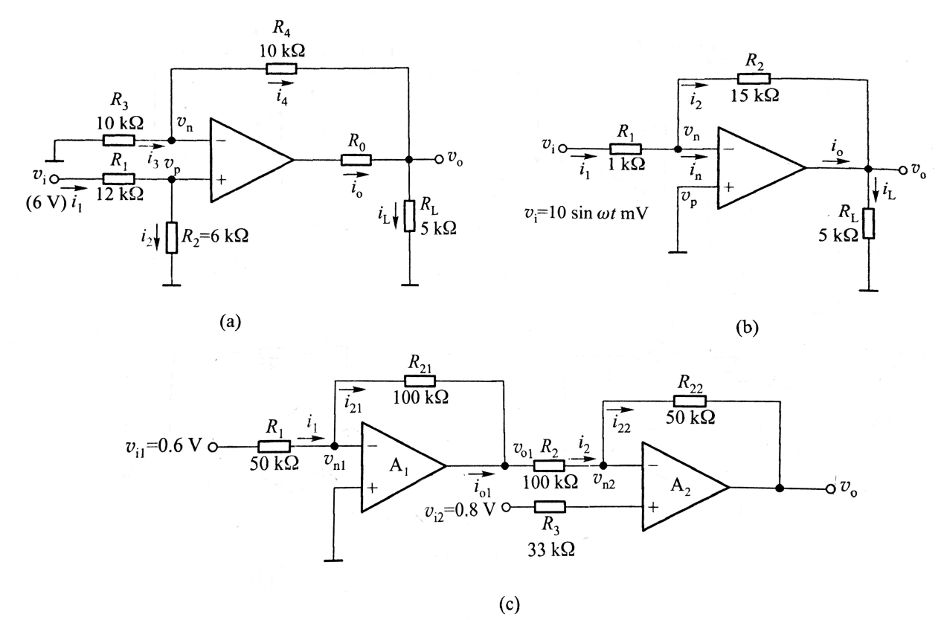

1. **同相输入和反相输入放大电路的其他应用**
2. **求差电路（差分放大电路）**

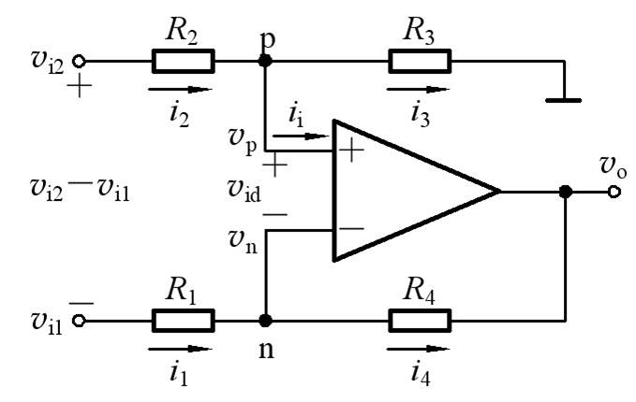

从电路结构上来看，它是反相输入和同相输入相结合的放大电路。利用理想运放的特性和叠加原理计算可得

当满足的关系时

即输出电压与两输入电压的差值成比例，实现了求差功能。

输入电阻为

该电路的缺点是输入电阻小，而要提高输入电阻会导致电压增益减小。

输出电阻很小。

【例5-3】（例2.4.1）高输入电阻的减法电路如图，求输出电压的表达式。并说明该电路的特点。

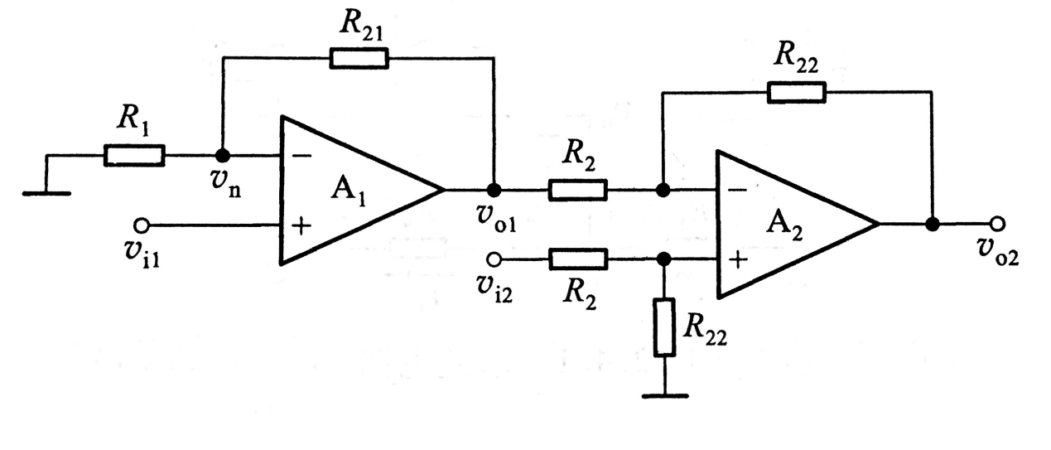

【例5-4】（2.4.5）图示为一增益线性调节运放电路，试推导该电路的电压增益的表达式。

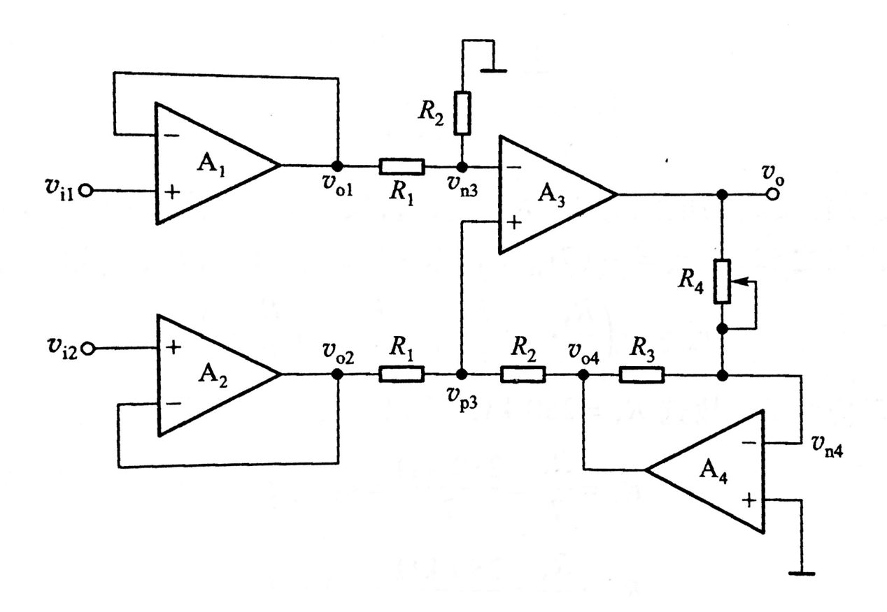

1. **仪用放大器**

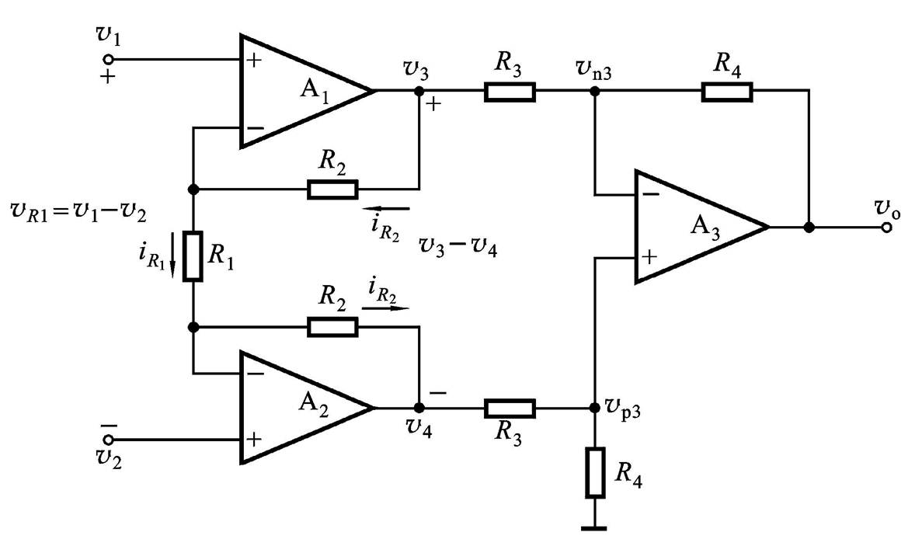

两个同相输入接法的运放组成第一级差分放大电路，运放组成第二级差分放大电路。根据虚短和虚断计算可得

【例5-5】（2.4.3）仪用放大器如图，设电路中为一固定电阻和一电位器串联，即。若要求电压增益在之间可调节，求所需电阻、的阻值范围。并选取、、和，但电路中每个电阻值必须小于。

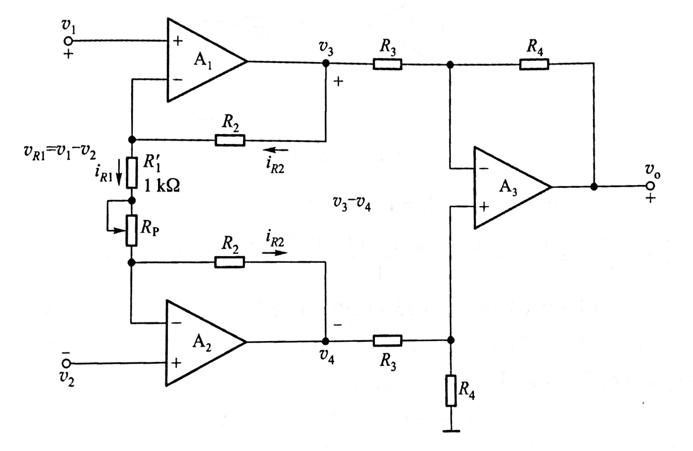

1. **求和电路（加法电路）**

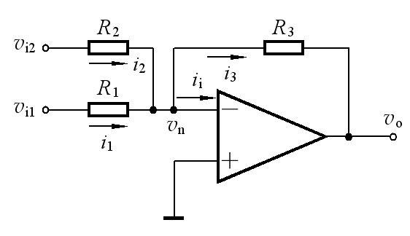

这个电路接成反相输入放大电路，显然它属于多端输入。根据虚短、虚断和N点的KCL计算可得

这就是求和运算的表达式，即输出电压等于各输入电压按照不同比例相加之和，式中的负号是因反相输入引起的。

【例5-6】（2.4.6）设计一反相加法器，使其输出电压，允许使用的最大电阻为，求各支路的电阻。

【例5-7】（2.4.7）同相输入加法电路如图所示，（1）求图a中输出电压的表达式。当时，等于多少？（2）求图b输出电压的表达式，当时，等于多少？

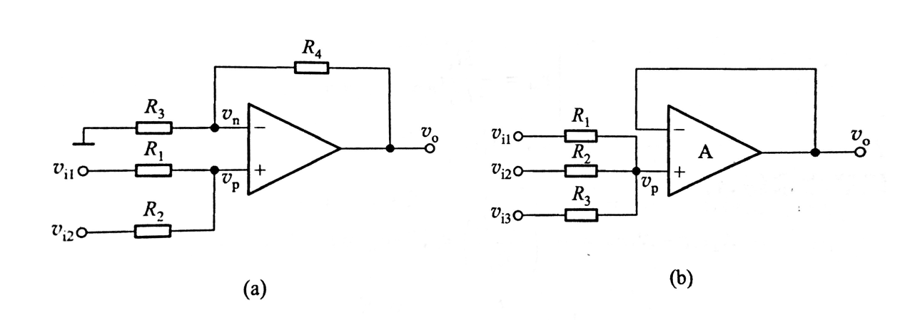

1. **积分电路和微分电路**
2. 积分电路

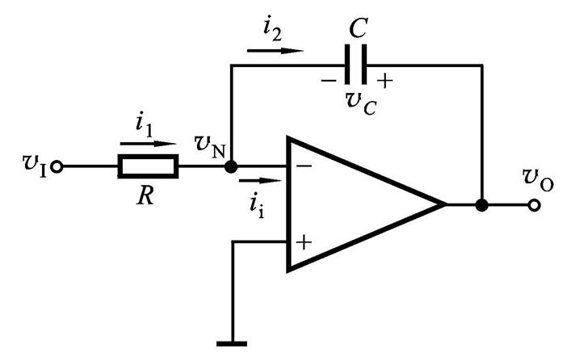

假设电容C初始电压，则

上式表明，输出电压为输入电压对时间的积分，负号表示它们相位是相反的，又称反相积分器。

**注意：**最终运放的输出电压受电源电压的限制致使输出进入饱和。

1. 微分电路

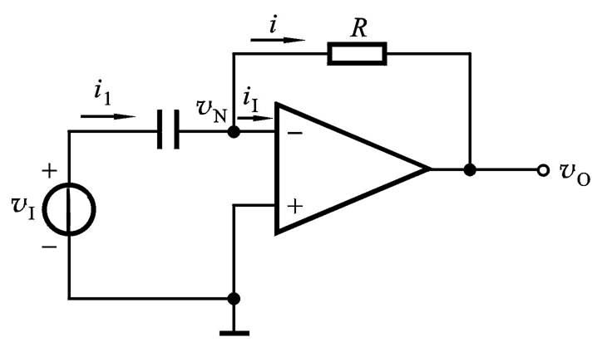

将积分电路中的电阻和电容元件对换位置，便得到了微分电路。同样由计算可得

上式表明，输出电压正比于输入电压对时间的微商，负号表示相位相反。

【例5-8】（2.4.11）电路如图，电容的初始电压。（1）写出的表达式；（2）写出当时，输出电压的表达式。

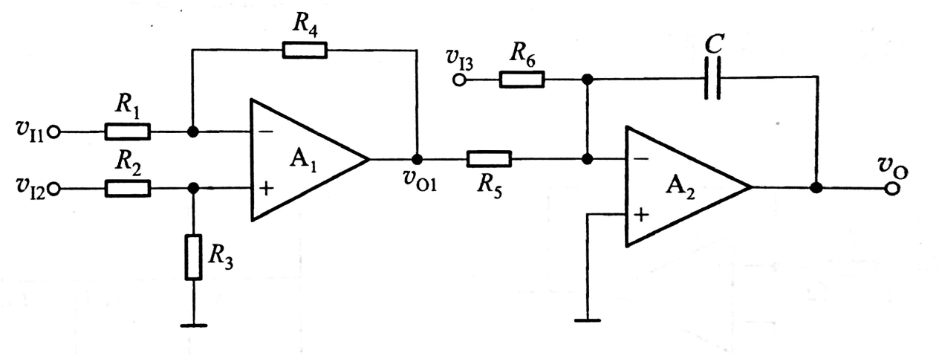

【例5-9】（2.4.13）微分电路如图，设，运放是理想的，试画出输出电压的波形，并标出其幅值。

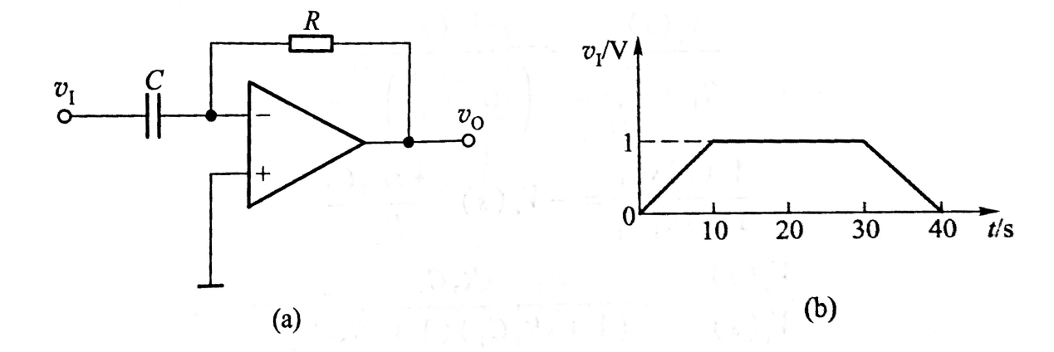

1. **模拟乘法器**

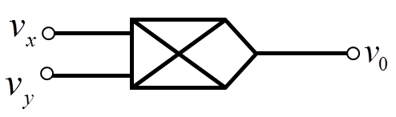

为乘法器的增益系数，可正可负。（这里的符号表示相位）

* 由运放和乘法器组成的除法器

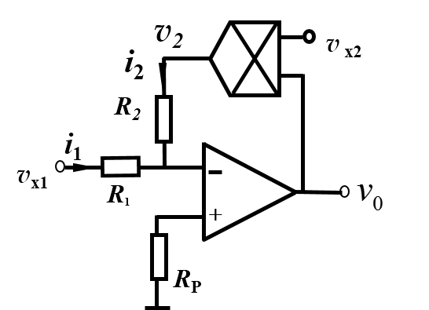

由

得到的表达式

即输出电压与两个输入电压之比成正比。

* 由运放和乘法器组成的开方运算器

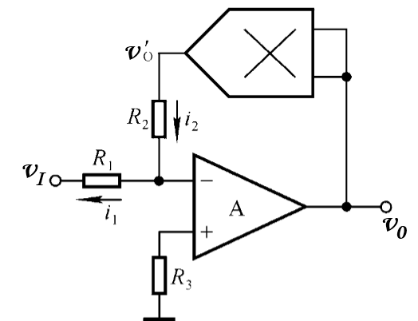

由

得到的表达式

输出电压与输入电压的开方成正比。

需要注意的是，为了使根号下为正数，电路中、的符号必须相反。

【例5-10】（7.7.2）电路如图，试求输出电压的表达式。

